Міністерство освіти і науки України
Національний технічний університет України
«Київський політехнічний інститут імені Ігоря Сікорського»
Факультет інформатики та обчислювальної техніки
Кафедра обчислювальної техніки

Лабораторна робота 4
з дисципліни
«Об’єктно-орієнтоване програмування»
на тему
«Вдосконалення структури коду графічного редактора об’єктів»

Виконав: Перевірив:
студент групи ІМ-55 Рекечинський Д.О.
Бенедюк Ярослав Миколайович
Номер в списку: 4

Київ 2026
Мета: Мета роботи – отримати вміння та навички проектування класів, виконавши модернізацію коду графічного редактора в об’єктно-орієнтованому стилі для забезпечення зручного додавання нових типів об'єктів.
Завдання
1. Створити у середовищі розробки проект з ім’ям Lab4.
2. Написати вихідний текст програми згідно варіанту завдання.
3. Скомпілювати вихідний текст і отримати виконуваний файл програми.
4. Перевірити роботу програми. Налагодити програму.
5. Проаналізувати та прокоментувати результати та вихідний текст програми.
6. Оформити звіт.
Варіант завдання
Номер варіанта: 4 (парний варіант, номер студента у списку групи Ж = 4).
Розрахунок індивідуальних параметрів:
• Тип об'єкта MyEditor: динамічний об'єкт класу MyEditor із забезпеченням його коректного створення та обов'язкового знищення (метод destroy) для своєчасного вивільнення ресурсів і пам'яті (відповідно до вимог для студентів із парними номерами варіантів).
• Вид лінії («гумовий» слід): пунктирна лінія чорного кольору під час введення абсолютно всіх шести типів фігур.
Стилі та відображення базових геометричних форм (збережено з попередньої лабораторної роботи):
- Прямокутник: введення від центру до одного з кутів, контур чорного кольору з синім суцільним зафарбовуванням.
- Еліпс: введення за двома протилежними кутами охоплюючого прямокутника, контур із рожевим суцільним зафарбовуванням.
- Крапка та Лінія: чорні базові геометричні примітиви.
Нові типи графічних об'єктів:
- Лінія з кружечками: складений графічний об'єкт, реалізований за принципом композиції об'єктів LineShape (основний відрізок) та двох об'єктів EllipseShape (кружечки радіусом 6 пікселів на кінцях відрізка).
- Каркас куба: об'ємний каркасний графічний об'єкт, побудований на основі композиції 12 відрізків класу LineShape (чотири ребра передньої грані, чотири ребра задньої грані зі зсувом у перспективі та чотири з'єднувальні бічні ребра).
• Тип та місткість сховища: динамічний масив / список із максимальною місткістю N = 105 об'єктів.
Вимоги до інтерфейсу:
- Панель інструментів (Toolbar) з графічними векторними іконками (SVG) для всіх шести фігур: крапка, лінія, прямокутник, еліпс, лінія з кружечками, каркас куба.
- Інформативні спливаючі підказки (tooltips) для кожної з шести кнопок панелі інструментів.
- Повна синхронізація активного стану між кнопками Toolbar, спадним меню «Об'єкти», текстом у заголовку вікна програми (My Prog — Назва форми) та вкладкою веб-переглядача (Lab 4 — Назва форми).

Вихідний текст головного файлу
index.html
Головний документ розмітки та стилізації віконного інтерфейсу застосунк

<!DOCTYPE html>
<html lang="uk">
<head>
<meta charset="UTF-8">
<meta name="viewport" content="width=device-width, initial-scale=1.0">
<title>Lab 4 — Прямокутник</title>
<style>
:root {
--bg-color: #f3f3f3;
--window-bg: #ffffff;
--border-color: #d1d5db;
--primary-accent: #0078d4;
--hover-bg: #e5f1fb;
--active-bg: #cde4fc;
--font-family: -apple-system, BlinkMacSystemFont, "Segoe UI", Roboto, sans-serif;
}

* {
box-sizing: border-box;
margin: 0;
padding: 0;
user-select: none;
}

body {
font-family: var(--font-family);
background-color: var(--bg-color);
min-height: 100vh;
display: flex;
align-items: center;
justify-content: center;
padding: 16px;
}

.app-window {
width: 900px;
height: 600px;
background: var(--window-bg);
border-radius: 8px;
border: 1px solid var(--border-color);
box-shadow: 0 10px 25px rgba(0, 0, 0, 0.08);
display: flex;
flex-direction: column;
overflow: hidden;
}

.title-bar {
height: 36px;
background: #f9fafb;
border-bottom: 1px solid var(--border-color);
display: flex;
align-items: center;
padding: 0 16px;
font-size: 13px;
font-weight: 600;
color: #374151;
}

.menu-bar {
height: 32px;
background: #ffffff;
border-bottom: 1px solid var(--border-color);
display: flex;
align-items: center;
padding: 0 8px;
font-size: 13px;
}

.menu-item-root {
position: relative;
}

.menu-trigger {
padding: 4px 10px;
border-radius: 4px;
cursor: pointer;
color: #1f2937;
transition: background 0.15s ease;
}

.menu-trigger:hover,
.menu-trigger.active {
background-color: var(--hover-bg);
color: var(--primary-accent);
}

.dropdown-menu {
position: absolute;
top: 100%;
left: 0;
margin-top: 4px;
background: #ffffff;
border: 1px solid var(--border-color);
border-radius: 6px;
box-shadow: 0 8px 16px rgba(0, 0, 0, 0.1);
min-width: 200px;
padding: 4px 0;
display: none;
z-index: 100;
}

.dropdown-menu.visible {
display: block;
}

.menu-option {
padding: 6px 12px 6px 30px;
position: relative;
cursor: pointer;
display: flex;
align-items: center;
color: #374151;
}

.menu-option:hover {
background-color: var(--hover-bg);
color: var(--primary-accent);
}

.menu-option .check {
position: absolute;
left: 10px;
font-size: 12px;
font-weight: bold;
}

.toolbar {
height: 40px;
background: #fbfbfb;
border-bottom: 1px solid var(--border-color);
display: flex;
align-items: center;
padding: 0 10px;
gap: 6px;
}

.toolbar-btn {
width: 32px;
height: 32px;
border: 1px solid transparent;
background: transparent;
border-radius: 4px;
cursor: pointer;
display: flex;
align-items: center;
justify-content: center;
padding: 4px;
color: #374151;
transition: all 0.15s ease;
}

.toolbar-btn:hover {
background-color: var(--hover-bg);
border-color: var(--border-color);
color: var(--primary-accent);
}

.toolbar-btn.active {
background-color: var(--active-bg);
border-color: var(--primary-accent);
color: var(--primary-accent);
}

.toolbar-btn svg {
pointer-events: none;
}

.canvas-container {
flex: 1;
position: relative;
background-color: #ffffff;
}

canvas {
display: block;
width: 100%;
height: 100%;
cursor: crosshair;
}
</style>
</head>
<body>

<div class="app-window">
<div class="title-bar" id="windowTitleBar">My Prog — Прямокутник</div>

<nav class="menu-bar">
<div class="menu-item-root" id="fileMenuContainer">
<span class="menu-trigger" id="fileMenuTrigger">Файл</span>
<div class="dropdown-menu" id="fileDropdown">
<div class="menu-option" id="clearCanvasBtn">
<span class="check"></span>Очистити
</div>
</div>
</div>

<div class="menu-item-root" id="objectsMenuContainer">
<span class="menu-trigger" id="objectsMenuTrigger">Об'єкти</span>
<div class="dropdown-menu" id="objectsDropdown">
<div class="menu-option" data-shape="POINT"><span class="check"></span>Крапка</div>
<div class="menu-option" data-shape="LINE"><span class="check"></span>Лінія</div>
<div class="menu-option" data-shape="RECTANGLE"><span class="check"></span>Прямокутник</div>
<div class="menu-option" data-shape="ELLIPSE"><span class="check"></span>Еліпс</div>
<div class="menu-option" data-shape="LINEOO"><span class="check"></span>Лінія з кружечками</div>
<div class="menu-option" data-shape="CUBE"><span class="check"></span>Каркас куба</div>
</div>
</div>

<div class="menu-item-root">
<span class="menu-trigger" id="aboutTrigger">Довідка</span>
</div>
</nav>

<div class="toolbar" id="mainToolbar">
<button class="toolbar-btn" data-shape="POINT" type="button" title="Крапка">
<svg width="18" height="18" viewBox="0 0 24 24" fill="currentColor">
<circle cx="12" cy="12" r="5"></circle>
</svg>
</button>
<button class="toolbar-btn" data-shape="LINE" type="button" title="Лінія">
<svg width="18" height="18" viewBox="0 0 24 24" stroke="currentColor" stroke-width="2.5" fill="none">
<line x1="4" y1="20" x2="20" y2="4"></line>
</svg>
</button>
<button class="toolbar-btn active" data-shape="RECTANGLE" type="button" title="Прямокутник">
<svg width="18" height="18" viewBox="0 0 24 24" stroke="currentColor" stroke-width="2" fill="none">
<rect x="3" y="5" width="18" height="14" rx="1"></rect>
</svg>
</button>
<button class="toolbar-btn" data-shape="ELLIPSE" type="button" title="Еліпс">
<svg width="18" height="18" viewBox="0 0 24 24" stroke="currentColor" stroke-width="2" fill="none">
<ellipse cx="12" cy="12" rx="9" ry="6"></ellipse>
</svg>
</button>
<button class="toolbar-btn" data-shape="LINEOO" type="button" title="Лінія з кружечками">
<svg width="18" height="18" viewBox="0 0 24 24" stroke="currentColor" stroke-width="2" fill="none">
<line x1="7" y1="17" x2="17" y2="7"></line>
<circle cx="6" cy="18" r="3" fill="currentColor"></circle>
<circle cx="18" cy="6" r="3" fill="currentColor"></circle>
</svg>
</button>
<button class="toolbar-btn" data-shape="CUBE" type="button" title="Каркас куба">
<svg width="18" height="18" viewBox="0 0 24 24" stroke="currentColor" stroke-width="1.8" fill="none">
<rect x="3" y="9" width="11" height="11"></rect>
<rect x="9" y="3" width="11" height="11"></rect>
<line x1="3" y1="9" x2="9" y2="3"></line>
<line x1="14" y1="9" x2="20" y2="3"></line>
<line x1="14" y1="20" x2="20" y2="14"></line>
<line x1="3" y1="20" x2="9" y2="14"></line>
</svg>
</button>
</div>

<main class="canvas-container">
<canvas id="editorCanvas"></canvas>
</main>
</div>

<script type="module" src="./src/main.js"></script>
</body>
</html>

src/main.js
Головний модульний завантажувач програми

import { MenuManager } from "./ui/MenuManager.js";
import { MyEditor } from "./editor/MyEditor.js";

document.addEventListener("DOMContentLoaded", () => {
let editor = new MyEditor("editorCanvas");

const fileTrigger = document.getElementById("fileMenuTrigger");
const fileDropdown = document.getElementById("fileDropdown");
const clearBtn = document.getElementById("clearCanvasBtn");

const closeFileMenu = () => {
if (fileDropdown && fileTrigger) {
fileDropdown.classList.remove("visible");
fileTrigger.classList.remove("active");
}
};

const menu = new MenuManager({
triggerId: "objectsMenuTrigger",
dropdownId: "objectsDropdown",
toolbarId: "mainToolbar",
titleBarId: "windowTitleBar",
onSelect: (type) => {
if (editor) {
editor.setShapeType(type);
}
}
});

editor.setShapeType(menu.currentShapeType);

const objectsTrigger = document.getElementById("objectsMenuTrigger");
if (objectsTrigger) {
objectsTrigger.addEventListener("click", () => {
closeFileMenu();
});
}

if (fileTrigger && fileDropdown) {
fileTrigger.addEventListener("click", (e) => {
e.stopPropagation();
menu.close();
fileDropdown.classList.toggle("visible");
fileTrigger.classList.toggle("active");
});

window.addEventListener("click", () => closeFileMenu());
}

if (clearBtn) {
clearBtn.addEventListener("click", () => {
if (editor) {
editor.clear();
}
closeFileMenu();
});
}

const aboutBtn = document.getElementById("aboutTrigger");
if (aboutBtn) {
aboutBtn.addEventListener("click", () => {
closeFileMenu();
menu.close();
alert("Лабораторна робота №4\nТема: Вдосконалення структури коду графічного редактора об'єктів\nВаріант: 4 (парний — динамічний об'єкт MyEditor)");
});
}

window.addEventListener("beforeunload", () => {
if (editor) {
editor.destroy();
editor = null;
}
});
});

src/ui/MenuManager.js
Контролер керування меню та панеллю інструментів (Toolbar)

export class MenuManager {
#trigger;
#dropdown;
#options;
#toolbarButtons;
#titleBar;
#currentShapeType;
#onSelectCallback;

#typeNames = {
POINT: "Крапка",
LINE: "Лінія",
RECTANGLE: "Прямокутник",
ELLIPSE: "Еліпс",
LINEOO: "Лінія з кружечками",
CUBE: "Каркас куба"
};

constructor({ triggerId, dropdownId, toolbarId, titleBarId, onSelect }) {
this.#trigger = document.getElementById(triggerId);
this.#dropdown = document.getElementById(dropdownId);
this.#options = this.#dropdown.querySelectorAll(".menu-option");

const toolbar = document.getElementById(toolbarId);
this.#toolbarButtons = toolbar ? toolbar.querySelectorAll(".toolbar-btn") : [];
this.#titleBar = document.getElementById(titleBarId);

this.#currentShapeType = "RECTANGLE";
this.#onSelectCallback = onSelect;

this.#initEvents();
this.updateUI();
}

#initEvents() {
this.#trigger.addEventListener("click", (e) => {
e.stopPropagation();
this.#dropdown.classList.toggle("visible");
this.#trigger.classList.toggle("active");
});

this.#options.forEach(option => {
option.addEventListener("click", () => {
this.selectType(option.dataset.shape);
this.close();
});
});

this.#toolbarButtons.forEach(btn => {
btn.addEventListener("click", (e) => {
e.stopPropagation();
this.selectType(btn.dataset.shape);
});
});

window.addEventListener("click", () => this.close());
}

selectType(type) {
if (!type || !this.#typeNames[type]) return;
this.#currentShapeType = type;
this.updateUI();

if (typeof this.#onSelectCallback === "function") {
this.#onSelectCallback(type);
}
}

updateUI() {
this.#options.forEach(option => {
const checkSpan = option.querySelector(".check");
if (option.dataset.shape === this.#currentShapeType) {
checkSpan.textContent = "✓";
} else {
checkSpan.textContent = "";
}
});

this.#toolbarButtons.forEach(btn => {
btn.classList.toggle("active", btn.dataset.shape === this.#currentShapeType);
});

const name = this.#typeNames[this.#currentShapeType];
if (this.#titleBar) {
this.#titleBar.textContent = `My Prog — ${name}`;
}
document.title = `Lab 4 — ${name}`;
}

close() {
this.#dropdown.classList.remove("visible");
this.#trigger.classList.remove("active");
}

get currentShapeType() {
return this.#currentShapeType;
}
}

src/shapes/Shape.js
Абстрактний базовий клас ієрархії геометричних фігур

export class Shape {
#xs1;
#ys1;
#xs2;
#ys2;

constructor() {
if (new.target === Shape) {
throw new TypeError("Неможливо створити екземпляр абстрактного класу Shape.");
}
this.#xs1 = 0;
this.#ys1 = 0;
this.#xs2 = 0;
this.#ys2 = 0;
}

setCoords(x1, y1, x2, y2) {
this.#xs1 = Number(x1);
this.#ys1 = Number(y1);
this.#xs2 = Number(x2);
this.#ys2 = Number(y2);
}

get coords() {
return {
x1: this.#xs1,
y1: this.#ys1,
x2: this.#xs2,
y2: this.#ys2
};
}

show(ctx) {
throw new Error("Метод show() має бути перевизначений.");
}

drawTrail(ctx) {
throw new Error("Метод drawTrail() має бути перевизначений.");
}
}

src/shapes/PointShape.js
Похідний клас фігури «Крапка»
import { Shape } from "./Shape.js";

export class PointShape extends Shape {
show(ctx) {
const { x2, y2 } = this.coords;
ctx.save();
ctx.fillStyle = "#000000";
ctx.beginPath();
ctx.arc(x2, y2, 1.5, 0, Math.PI * 2);
ctx.fill();
ctx.restore();
}

drawTrail(ctx) {
this.show(ctx);
}
}

src/shapes/LineShape.js
Похідний клас фігури «Лінія»

import { Shape } from "./Shape.js";

export class LineShape extends Shape {
show(ctx) {
const { x1, y1, x2, y2 } = this.coords;
ctx.save();
ctx.strokeStyle = "#000000";
ctx.lineWidth = 1.5;
ctx.beginPath();
ctx.moveTo(x1, y1);
ctx.lineTo(x2, y2);
ctx.stroke();
ctx.restore();
}

drawTrail(ctx) {
const { x1, y1, x2, y2 } = this.coords;
ctx.save();
ctx.strokeStyle = "#000000";
ctx.lineWidth = 1;
ctx.setLineDash([8, 3, 2, 3]);
ctx.beginPath();
ctx.moveTo(x1, y1);
ctx.lineTo(x2, y2);
ctx.stroke();
ctx.restore();
}
}

src/shapes/RectShape.js
Похідний клас фігури «Прямокутник»

import { Shape } from "./Shape.js";

export class RectShape extends Shape {
#getBounds() {
const { x1, y1, x2, y2 } = this.coords;
const dx = Math.abs(x2 - x1);
const dy = Math.abs(y2 - y1);
return {
x: x1 - dx,
y: y1 - dy,
w: dx * 2,
h: dy * 2
};
}

show(ctx) {
const { x, y, w, h } = this.#getBounds();
if (w === 0 || h === 0) return;

ctx.save();
ctx.fillStyle = "#3b82f6";
ctx.fillRect(x, y, w, h);
ctx.restore();
}

drawTrail(ctx) {
const { x, y, w, h } = this.#getBounds();
if (w === 0 || h === 0) return;

ctx.save();
ctx.strokeStyle = "#000000";
ctx.lineWidth = 1;
ctx.setLineDash([8, 3, 2, 3]);
ctx.strokeRect(x, y, w, h);
ctx.restore();
}
}

src/shapes/EllipseShape.js
Похідний клас фігури «Еліпс»

import { Shape } from "./Shape.js";

export class EllipseShape extends Shape {
#getGeometry() {
const { x1, y1, x2, y2 } = this.coords;
const minX = Math.min(x1, x2);
const minY = Math.min(y1, y2);
const maxX = Math.max(x1, x2);
const maxY = Math.max(y1, y2);

const rx = (maxX - minX) / 2;
const ry = (maxY - minY) / 2;
const cx = minX + rx;
const cy = minY + ry;

return { cx, cy, rx, ry };
}

show(ctx) {
const { cx, cy, rx, ry } = this.#getGeometry();
if (rx === 0 || ry === 0) return;

ctx.save();
ctx.fillStyle = "#ec4899";
ctx.beginPath();
ctx.ellipse(cx, cy, rx, ry, 0, 0, Math.PI * 2);
ctx.fill();
ctx.restore();
}

drawTrail(ctx) {
const { cx, cy, rx, ry } = this.#getGeometry();
if (rx === 0 || ry === 0) return;

ctx.save();
ctx.strokeStyle = "#000000";
ctx.lineWidth = 1;
ctx.setLineDash([8, 3, 2, 3]);
ctx.beginPath();
ctx.ellipse(cx, cy, rx, ry, 0, 0, Math.PI * 2);
ctx.stroke();
ctx.restore();
}
}

lab4/src/shapes/LineOOShape.js
Відповідає за фігуру «Лінія з кружечками»

import { Shape } from "./Shape.js";
import { LineShape } from "./LineShape.js";
import { EllipseShape } from "./EllipseShape.js";

export class LineOOShape extends Shape {
#line;
#startCircle;
#endCircle;
#radius = 6;

constructor() {
super();
this.#line = new LineShape();
this.#startCircle = new EllipseShape();
this.#endCircle = new EllipseShape();
}

#updateParts() {
const { x1, y1, x2, y2 } = this.coords;
const r = this.#radius;

this.#line.setCoords(x1, y1, x2, y2);
this.#startCircle.setCoords(x1 - r, y1 - r, x1 + r, y1 + r);
this.#endCircle.setCoords(x2 - r, y2 - r, x2 + r, y2 + r);
}

show(ctx) {
this.#updateParts();
this.#line.show(ctx);
this.#startCircle.show(ctx);
this.#endCircle.show(ctx);
}

drawTrail(ctx) {
const { x1, y1, x2, y2 } = this.coords;
const r = this.#radius;

ctx.save();
ctx.strokeStyle = "#000000";
ctx.lineWidth = 1;
ctx.setLineDash([4, 4]);

ctx.beginPath();
ctx.moveTo(x1, y1);
ctx.lineTo(x2, y2);
ctx.stroke();

ctx.beginPath();
ctx.arc(x1, y1, r, 0, Math.PI * 2);
ctx.stroke();

ctx.beginPath();
ctx.arc(x2, y2, r, 0, Math.PI * 2);
ctx.stroke();

ctx.restore();
}
}

lab4/src/shapes/CubeShape.js
Відповідає за фігуру «Каркас куба»

import { Shape } from "./Shape.js";
import { LineShape } from "./LineShape.js";

export class CubeShape extends Shape {
#lines = [];

constructor() {
super();
for (let i = 0; i < 12; i++) {
this.#lines.push(new LineShape());
}
}

#getVertices() {
const { x1, y1, x2, y2 } = this.coords;

const left = Math.min(x1, x2);
const top = Math.min(y1, y2);
const right = Math.max(x1, x2);
const bottom = Math.max(y1, y2);

const w = right - left;
const h = bottom - top;
const dx = Math.round(w * 0.35);
const dy = Math.round(h * 0.35);

const f = [
{ x: left, y: top },
{ x: right, y: top },
{ x: right, y: bottom },
{ x: left, y: bottom }
];

const b = [
{ x: left + dx, y: top - dy },
{ x: right + dx, y: top - dy },
{ x: right + dx, y: bottom - dy },
{ x: left + dx, y: bottom - dy }
];

return { f, b };
}

show(ctx) {
const { f, b } = this.#getVertices();
if (f[1].x === f[0].x || f[2].y === f[1].y) return;

const edges = [
[f[0], f[1]], [f[1], f[2]], [f[2], f[3]], [f[3], f[0]],
[b[0], b[1]], [b[1], b[2]], [b[2], b[3]], [b[3], b[0]],
[f[0], b[0]], [f[1], b[1]], [f[2], b[2]], [f[3], b[3]]
];

edges.forEach(([p1, p2], index) => {
this.#lines[index].setCoords(p1.x, p1.y, p2.x, p2.y);
this.#lines[index].show(ctx);
});
}

drawTrail(ctx) {
const { f, b } = this.#getVertices();
if (f[1].x === f[0].x || f[2].y === f[1].y) return;

ctx.save();
ctx.strokeStyle = "#000000";
ctx.lineWidth = 1;
ctx.setLineDash([4, 4]);

ctx.beginPath();
ctx.strokeRect(f[0].x, f[0].y, f[1].x - f[0].x, f[2].y - f[0].y);
ctx.strokeRect(b[0].x, b[0].y, b[1].x - b[0].x, b[2].y - b[0].y);

for (let i = 0; i < 4; i++) {
ctx.moveTo(f[i].x, f[i].y);
ctx.lineTo(b[i].x, b[i].y);
}
ctx.stroke();

ctx.restore();
}
}

src/editor/MyEditor.js
Головний контролер полотна, подій вводу та сховища намальованих фігур

import { PointShape } from "../shapes/PointShape.js";
import { LineShape } from "../shapes/LineShape.js
import { RectShape } from "../shapes/RectShape.js";
import { EllipseShape } from "../shapes/EllipseShape.js";
import { LineOOShape } from "../shapes/LineOOShape.js";
import { CubeShape } from "../shapes/CubeShape.js";

export class MyEditor {
#canvas;
#ctx;
#shapes;
#capacity;
#currentShape;
#shapeTypeRegistry;
#currentType;
#isDrawing;
#abortController;

constructor(canvasId) {
this.#canvas = document.getElementById(canvasId);
this.#ctx = this.#canvas.getContext("2d");

this.#capacity = 105;
this.#shapes = [];

this.#shapeTypeRegistry = {
POINT: PointShape,
LINE: LineShape,
RECTANGLE: RectShape,
ELLIPSE: EllipseShape,
LINEOO: LineOOShape,
CUBE: CubeShape
};

this.#currentType = "RECTANGLE";
this.#currentShape = null;
this.#isDrawing = false;
this.#abortController = new AbortController();

this.#bindEvents();
this.#onResize();
}

#bindEvents() {
const signal = this.#abortController.signal;

window.addEventListener("resize", () => this.#onResize(), { signal });
this.#canvas.addEventListener("pointerdown", (e) => this.#onPointerDown(e), { signal });
this.#canvas.addEventListener("pointermove", (e) => this.#onPointerMove(e), { signal });
this.#canvas.addEventListener("pointerup", (e) => this.#onPointerUp(e), { signal });
this.#canvas.addEventListener("pointerleave", () => this.#onPointerCancel(), { signal });
}

#onResize() {
const parent = this.#canvas.parentElement;
this.#canvas.width = parent.clientWidth;
this.#canvas.height = parent.clientHeight;
this.redraw();
}

setShapeType(type) {
if (this.#shapeTypeRegistry[type]) {
this.#currentType = type;
}
}

#getCanvasPos(e) {
const rect = this.#canvas.getBoundingClientRect();
return {
x: Math.round(e.clientX - rect.left),
y: Math.round(e.clientY - rect.top)
};
}

#onPointerDown(e) {
if (e.button !== 0) return;
const { x, y } = this.#getCanvasPos(e);

if (this.#currentType === "POINT") {
if (this.#shapes.length >= this.#capacity) {
alert(`Досягнуто ліміту списку у ${this.#capacity} фігур!`);
return;
}
const point = new PointShape();
point.setCoords(x, y, x, y);
this.#shapes.push(point);
this.redraw();
return;
}

const ShapeClass = this.#shapeTypeRegistry[this.#currentType];
if (!ShapeClass) return;

this.#isDrawing = true;
this.#currentShape = new ShapeClass();
this.#currentShape.setCoords(x, y, x, y);
}

#onPointerMove(e) {
if (!this.#isDrawing || !this.#currentShape) return;
const { x, y } = this.#getCanvasPos(e);
const { x1, y1 } = this.#currentShape.coords;

this.#currentShape.setCoords(x1, y1, x, y);

this.redraw();
this.#currentShape.drawTrail(this.#ctx);
}

#onPointerUp(e) {
if (!this.#isDrawing || !this.#currentShape) return;
this.#isDrawing = false;

const { x, y } = this.#getCanvasPos(e);
const { x1, y1 } = this.#currentShape.coords;
this.#currentShape.setCoords(x1, y1, x, y);

if (x1 !== x || y1 !== y) {
if (this.#shapes.length >= this.#capacity) {
alert(`Досягнуто ліміту списку у ${this.#capacity} фігур!`);
} else {
this.#shapes.push(this.#currentShape);
}
}

this.#currentShape = null;
this.redraw();
}

#onPointerCancel() {
if (!this.#isDrawing) return;
this.#isDrawing = false;
this.#currentShape = null;
this.redraw();
}

redraw() {
this.#ctx.clearRect(0, 0, this.#canvas.width, this.#canvas.height);
for (const shape of this.#shapes) {
shape.show(this.#ctx);
}
}

clear() {
this.#shapes = [];
this.#currentShape = null;
this.#isDrawing = false;
this.redraw();
}

destroy() {
this.#abortController.abort();
this.#shapes = [];
this.#currentShape = null;
this.#ctx.clearRect(0, 0, this.#canvas.width, this.#canvas.height);
}
}

Діаграма згідно завданню
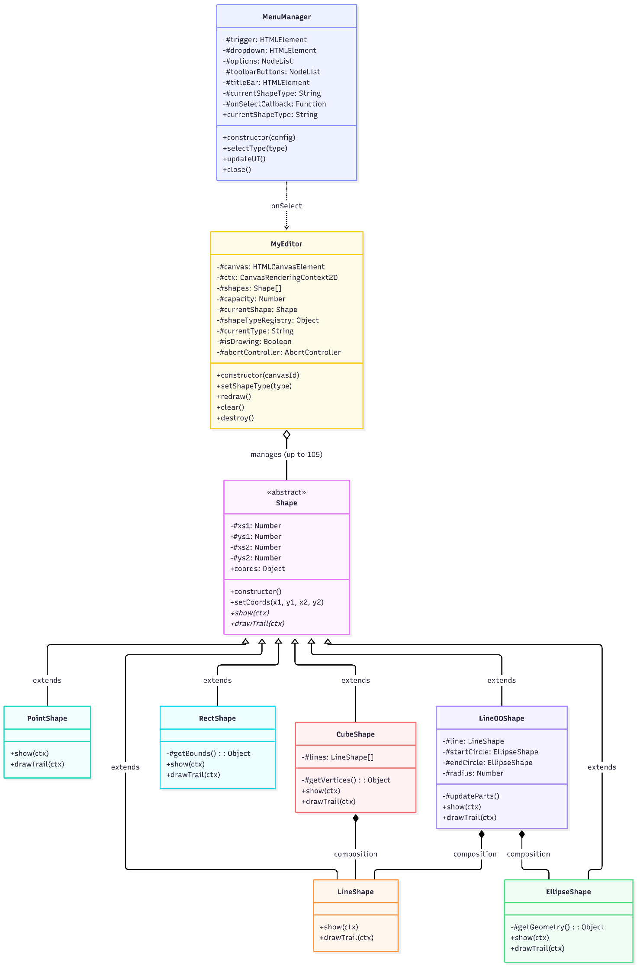

Ілюстрації роботи програми:
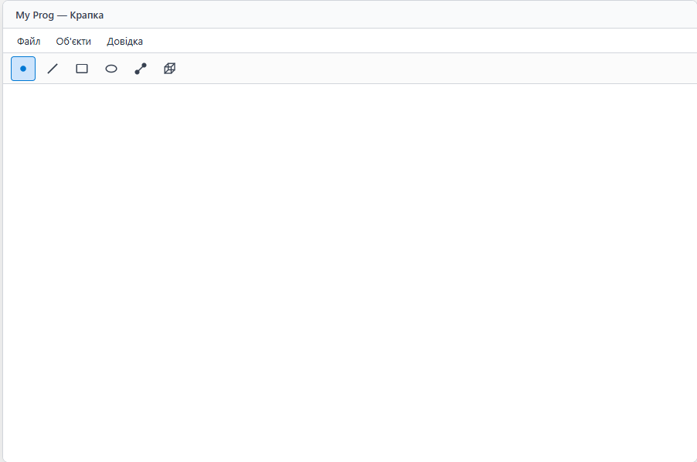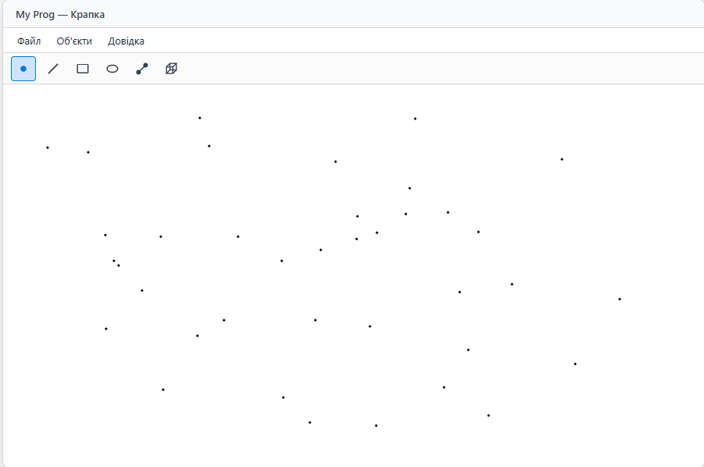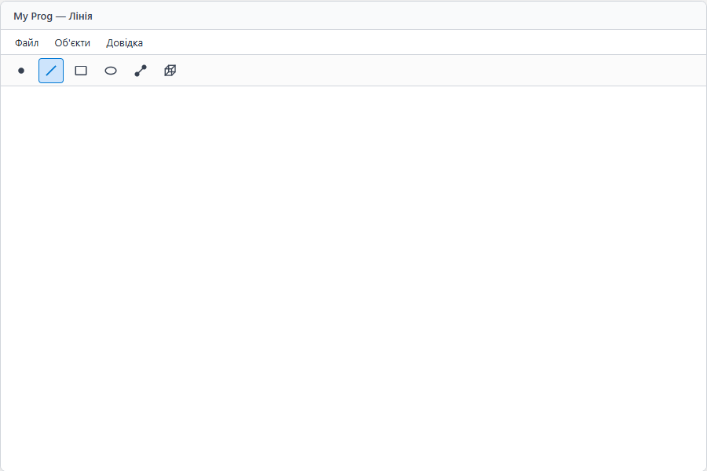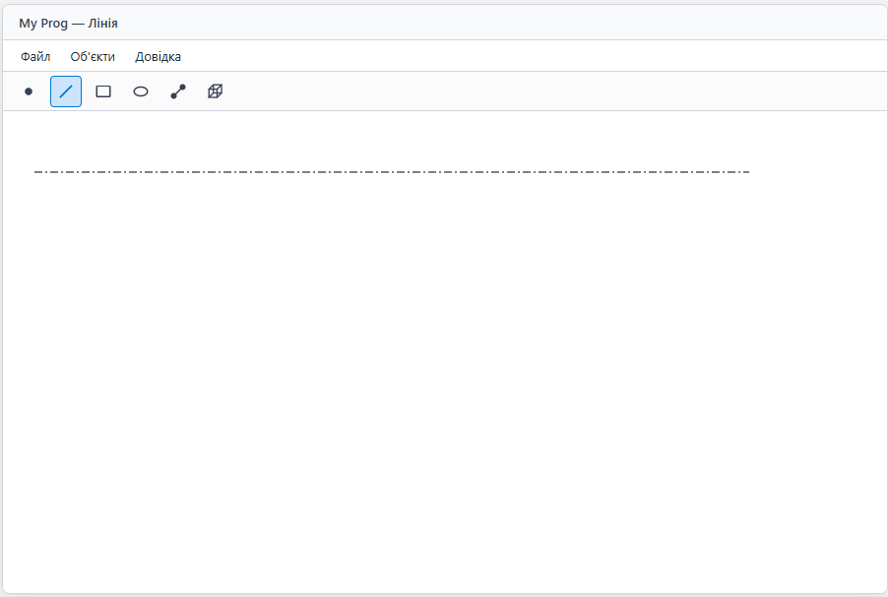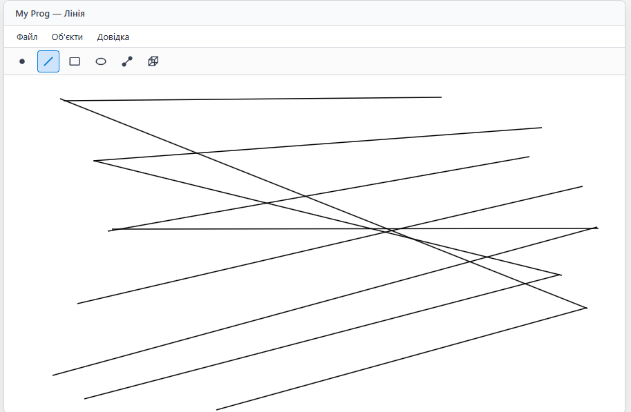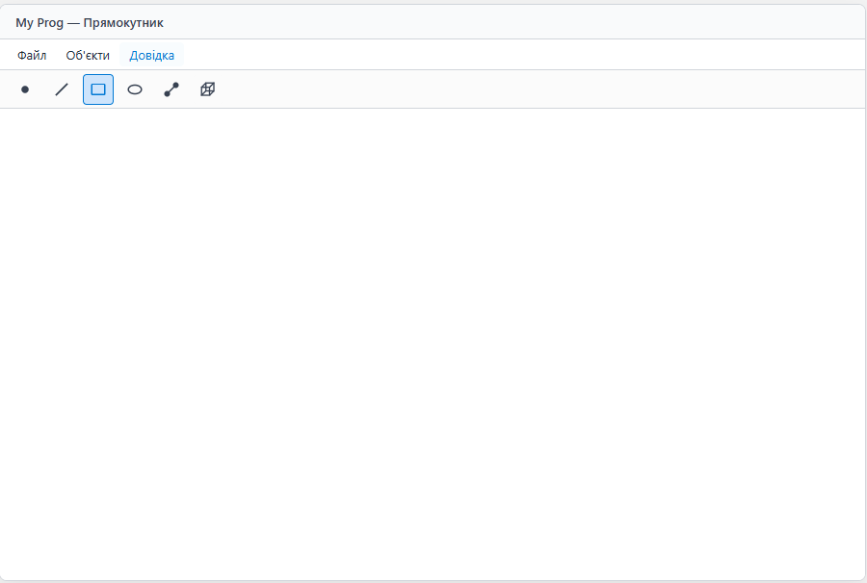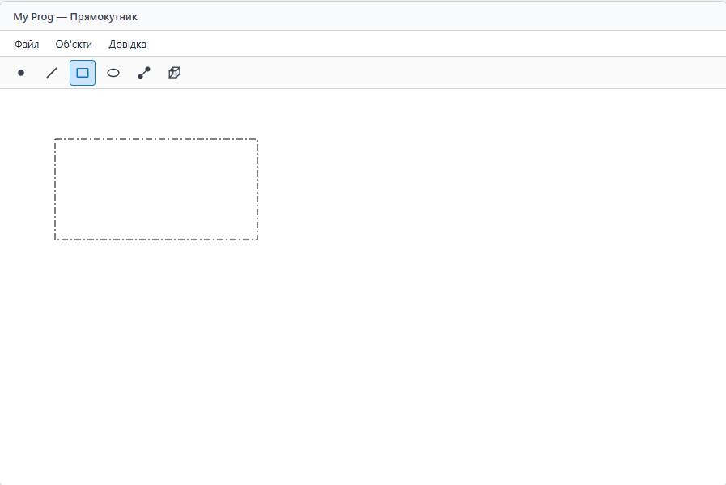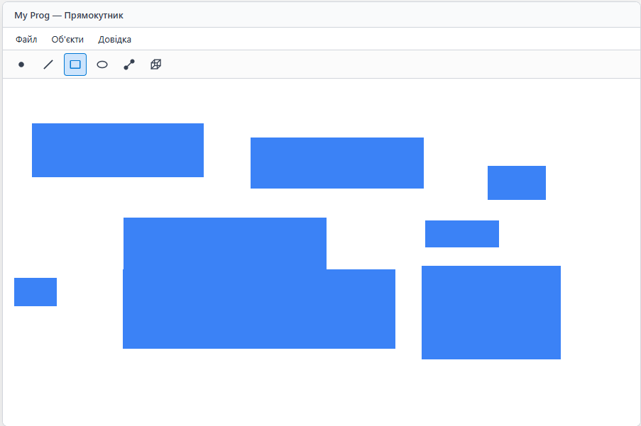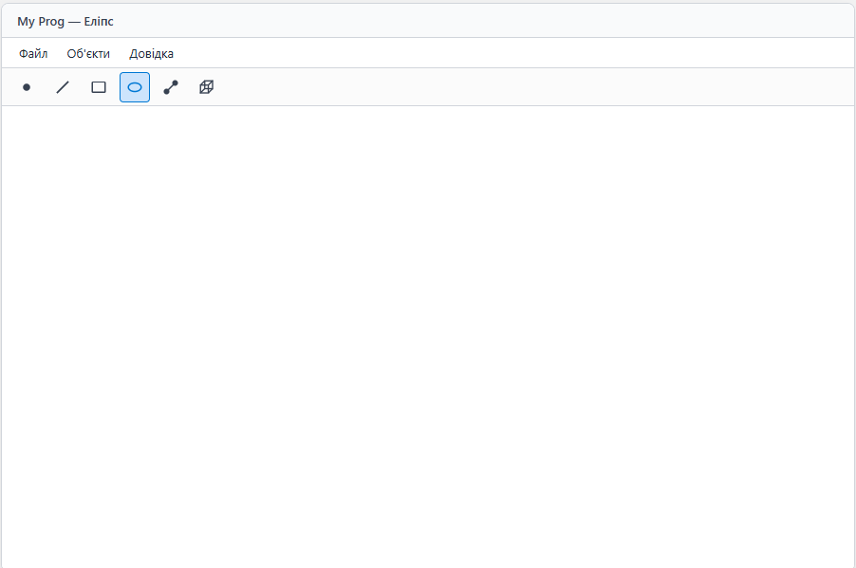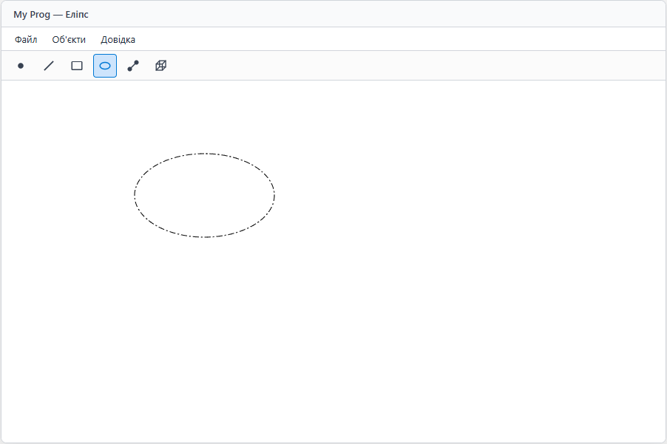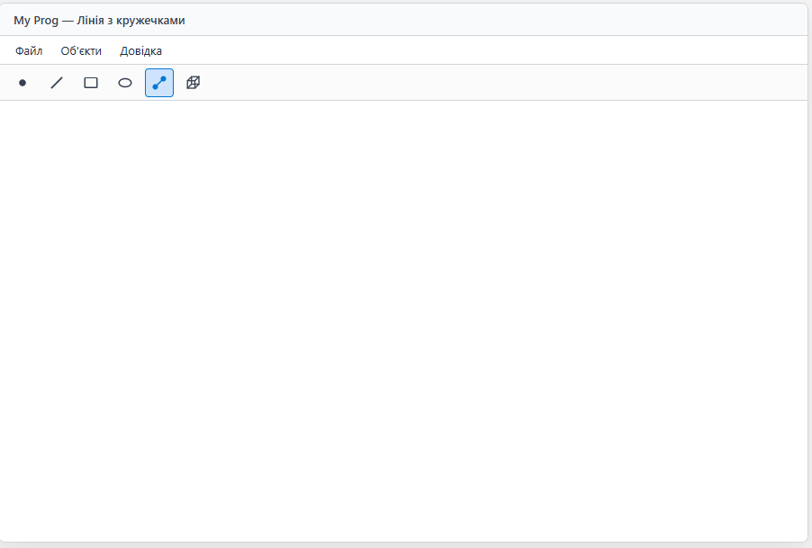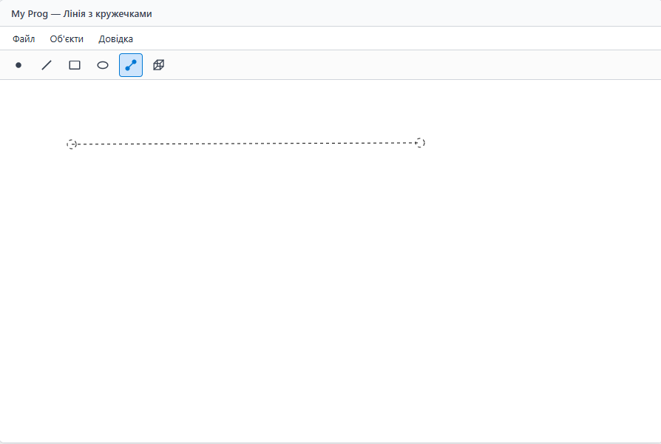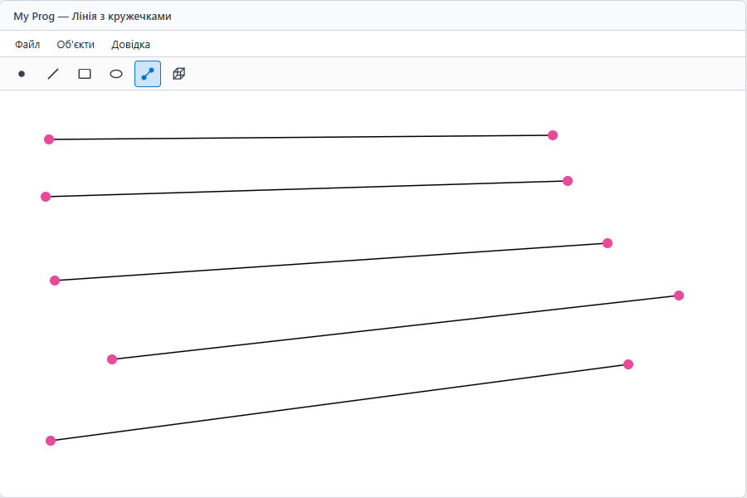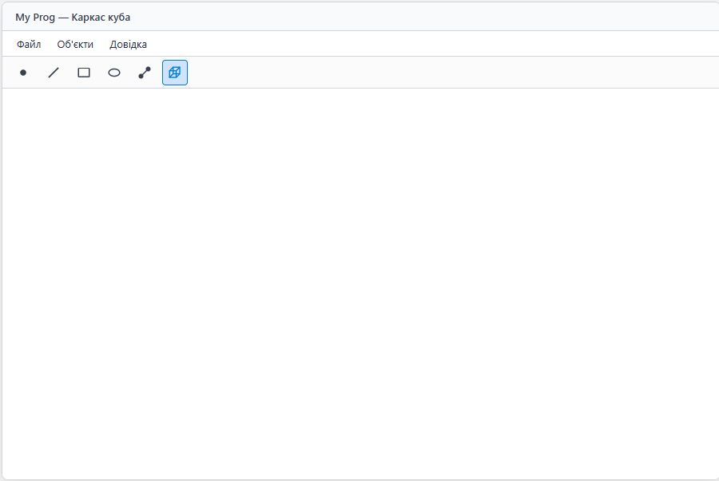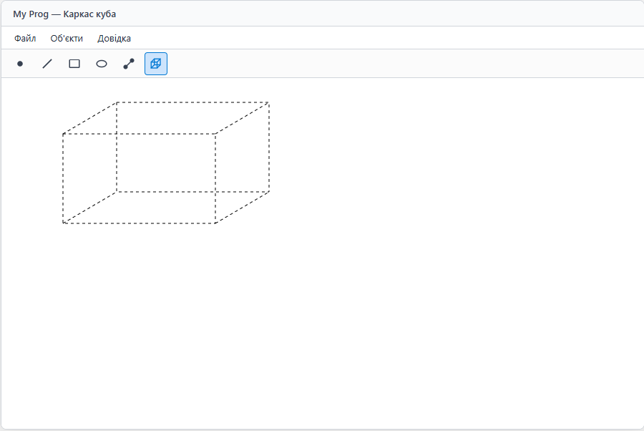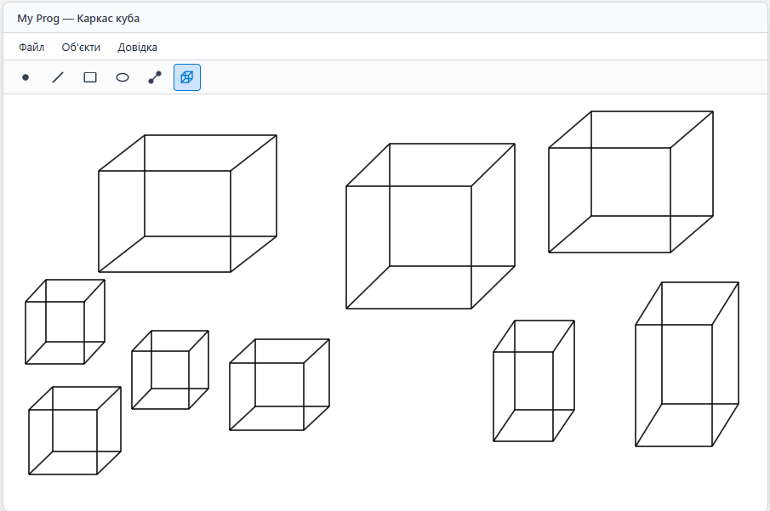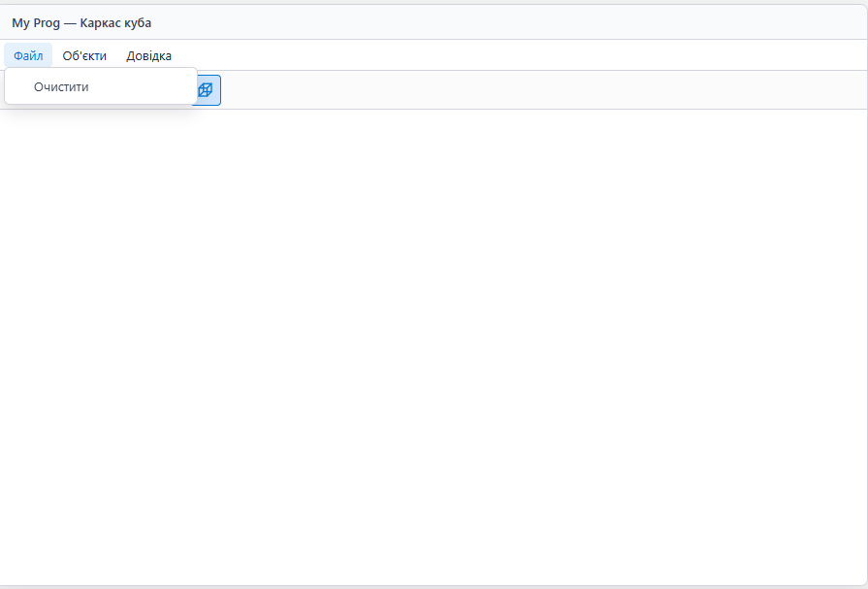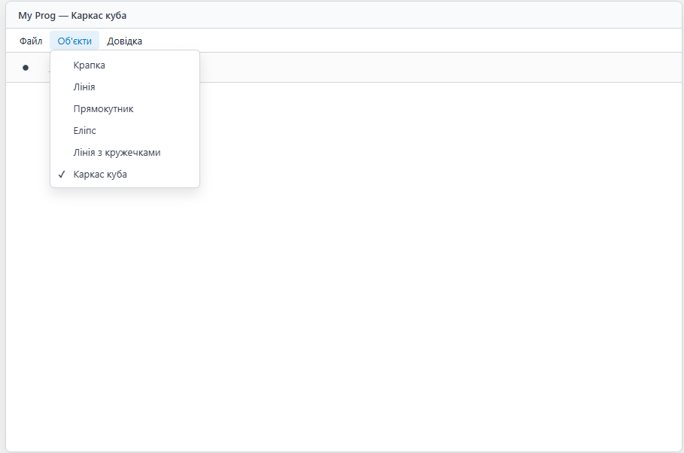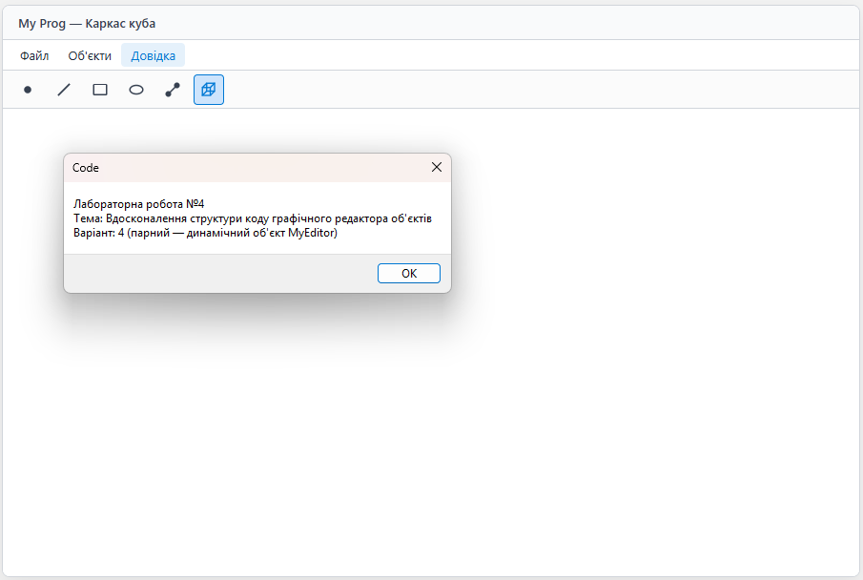

Висновок: При ході виконання лабораторної роботи №4 було отримано вміння та навички проектування класів, виконавши модернізацію коду графічного редактора в об’єктно-орієнтованому стилі для забезпечення зручного додавання нових типів об'єктів.

